bel.ru
Противопожарный режим вновь продлили в Белгородской области
Сегодня, 11:10Общество
В этот раз — по 5 сентября, следует из постановления регионального правительства. До этой даты в лесах области действуют ограничения. Нарушителям — как гражданам, так и юрлицам — грозят штрафы. В некоторых случаях предусмотрена уголовная ответственность.
В Белгородской области вновь продлили особый противопожарный режим. Ограничения на землях лесного фонда и на земельных участках с лесными насаждениями действуют с 16 августа по 5 сентября. Об этом говорится в постановлении регионального правительства.
Особый противопожарный режим в Белгородской области ввели с 3 мая. С этого времени в лесах региона нельзя разводить костры, проводить спортивные и культурно-массовые мероприятия. Ограничен въезд машин в леса, кроме спецтехники.
Тем, кто не будет соблюдать правила, придётся заплатить штраф. Физлицам — 4–5 тыс. рублей, юрлицам — от 300 тыс. до 500 тыс. рублей. Штрафы увеличены на время действия особого противопожарного режима.
За значительный ущерб лесам предусмотрена уголовная ответственность. Физлицам грозит штраф от 200 тыс. до 400 тыс. рублей или до трёх лет лишения свободы. За уничтожение лесных насаждений путём намеренного поджога придётся заплатить от 500 тыс. до 1 млн рублей или провести за решёткой до восьми лет.
Напомним, по прогнозу Рослесхоза в Центральной России в августе и сентябре погода должна быть менее пожароопасной.
https://bel.ru/news/society/11-08-2021/protivopozharnyy-rezhim-vnov-prodlili-v-belgorodskoy-oblasti-f39d69b7-c35d-4cec-91cf-b775da3cecfd
В горевшем доме в Белгородской области пожарные нашли тело пожилого мужчины
Сегодня, 12:27Происшествия

По предварительной версии, к трагедии привело неосторожное курение, сообщили в пресс-службе регионального управления МЧС. На месте работает оперативно-следственная группа, которая установит точную причину пожара.
Происшествие случилось рано утром 11 августа. Около четырёх часов утра в службу спасения сообщили о пожаре в кирпичном доме на улице Мостовой в Алексеевке.
Огонь повредил напольное покрытие, вещи и мебель в спальне. В ванной комнате спасатели нашли тело 83-летнего хозяина дома.
Основной версией пока называют неосторожное курение. Точную причину пожара и размер ущерба установят специалисты. На месте работает оперативно-следственная группа.
Напомним, что сотрудникам МЧС в июле удалось спасти мужчину, который пострадал при пожаре в своём доме. Его госпитализировали. Специалисты рассматривали версию поджога.
Ранее в МЧС рассказали, что вероятность летальных исходов при пожаре в частном доме больше, чем в общественных местах. Проблема связана с отделкой: например, использованием хорошо горящего и токсичного пластика.
https://bel.ru/news/incident/11-08-2021/v-gorevshem-dome-v-belgorodskoy-oblasti-pozharnye-nashli-telo-pozhilogo-muzhchiny
Из-за перевернувшейся лодки утонули два белгородца
Сегодня, 17:39Происшествия

На водоёме в Яковлевском горокруге перевернулась лодка, в которой находилось шесть человек. Женщине с тремя детьми удалось выплыть, один мужчина утонул. Второго белгородца ищут спасатели.
На пруду в селе Крапивное в Яковлевском горокруге произошла трагедия. В воде перевернулась лодка, на борту которой находились шесть человек, среди которых было трое детей. Женщине и детям удалось спастись.
Мужчина 1987 года рождения выплыть не смог, его тело на берег вытащили прибывшие на место происшествия спасатели. Ещё одного мужчину 1983 года рождения в данный момент ищут.
Стоит отметить, что печальную статистику утопленников в Белгородской области составляют мужчины и дети. С начала лета утонувших в белгородских водоёмах женщин не было. Из воды не выплыли 20 мужчин и пятеро детей.
https://bel.ru/news/incident/11-08-2021/iz-za-perevernuvsheysya-lodki-utonuli-dva-belgorodtsa
belnovosti.ru

Белгородский подросток погиб в ДТП на угнанном автомобиле отца
Фото: РИА новости
16-летний парень попал в аварию в селе Вторая Палатовка Красногвардейского района

Как сообщает пресс-служба УМВД России по Белгородской области, авария случилась 10 августа в час дня. Парень, управляя автомобилем отца, не справился с управлением и съехал в кювет, где машина перевернулась. В результате ДТП подросток погиб.
Напомним, что управлять мопедом и маломощным мотоциклом разрешается по достижении 16 лет, автомобилем – с 18 лет.
https://www.belnovosti.ru/novosti/105299.html
bel.kp.ru
В Белгородской области во время пожара погиб пожилой мужчина
Причины возгорания дома устанавливаются
В Алексеевке на пожаре погиб пенсионер.
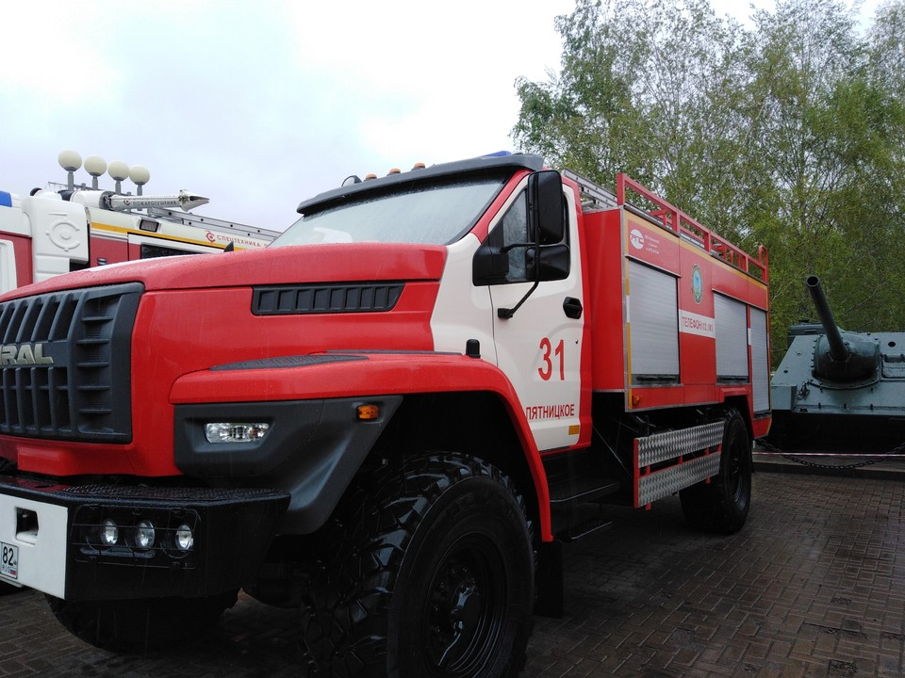
Фото: Наталия ИЛЮШНИКОВА

Сегодня, 11 августа, в 4 часа утра поступило сообщение о пожаре в городе Алексеевка. Очевидцы заметили черный дым, который шел из-под кровли кирпичного дома.

Огнеборцы 16 пожарно-спасательной части незамедлительно прибыли на место происшествия и приступили к ликвидации возгорания. Огонь успел повредить напольное покрытие спальни на площади 8 квадратных метров, вещи и мебель. В ванной комнате спасатели обнаружили тело хозяина дома.

По предварительным данным, причиной возгорания могла стать неосторожность погибшего при курении. Оперативно-следственная группа устанавливает причины пожара и нанесенный ущерб.
https://www.bel.kp.ru/online/news/4397015/
В Белгородской области мужчина утонул в пруду
Специалисты устанавливают причину смерти

Несчастье случилось в селе Крапивино Яковлевского городского округа 11 августа. Как рассказали в региональном ГУ МЧС, очевидцы вытащили из пруда тело мужчины. Сейчас специалисты устанавливают причину смерти. Всего к поисково-спасательным работам привлекалось 12 человек и пять единиц техники.

Спасатели просят жителей региона быть внимательными и осторожными при купании и рыбалке. В случае происшествия звонить в Единую дежурно-диспетчерскую службу по телефону «101» или «112».
https://www.bel.kp.ru/online/news/4397623/
bel.aif.ru

Под Белгородом Toyota сбила пешехода на автодороге «Крым»
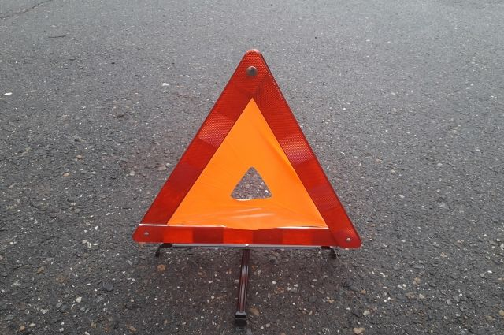
Мария Сафина / АиФ

Белгород , 11 августа - АиФ Белгород.
В Белгородском районе Белгородской области 50-летний мужчина решил перейти дорогу вне перехода и попал по машину, сообщили в пресс-службе регионального управления МВД.

Авария произошла на 669-м километре автодороги «Крым» в 20:50 вторника, 10 августа. По предварительным данным, 49-летний водитель автомобиля Toyota Corolla сбил мужчину, который переходил проезжую часть дороги вне пешеходного перехода.

В результате ДТП пешеход получил телесные повреждения. По факту аварии проводится проверка.
https://bel.aif.ru/incidents/dtp/pod_belgorodom_toyota_sbila_peshehoda_na_avtodoroge_krym

При пожаре в жилом доме под Белгородом погиб 83-летний пенсионер
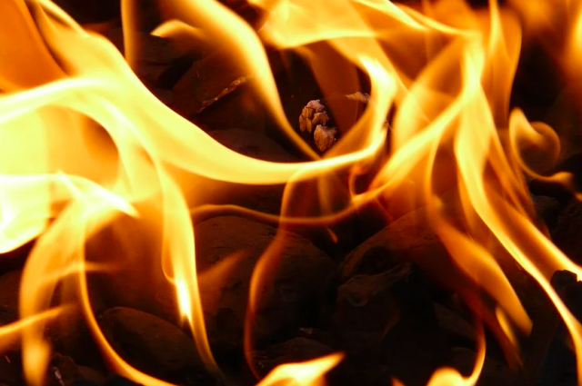
pixabay.com / pixabay.com

Белгород , 11 августа - АиФ Белгород.
При пожаре в жилом доме под Белгородом погиб 83-летний пенсионер, сообщили в пресс-службе ГУ МЧС по региону.
Возгорание произошло сегодня, 11 августа, приблизительно в четыре часа утра в городе Алексеевка по улице Мостовая. О произошедшем сообщили очевидцы. Когда спасатели прибыли на место, то увидели, как из-под кровли кирпичного дома шел черный дым. Они сразу приступили к тушению.
Огонь повредил напольное покрытие в спальне, вещи и мебель. Во время проверки помещения в ванной комнате пожарные обнаружили тело погибшего хозяина дома 1938 года рождения. Сейчас устанавливаются причины пожара и нанесенный ущерб. Одна из основных причин возгорания - неосторожность погибшего при курении.
https://bel.aif.ru/incidents/chp/pri_pozhare_v_zhilom_dome_pod_belgorodom_pogib_83-letniy_pensioner
belpressa.ru

На водоёме в Яковлевском округе утонули двое мужчин
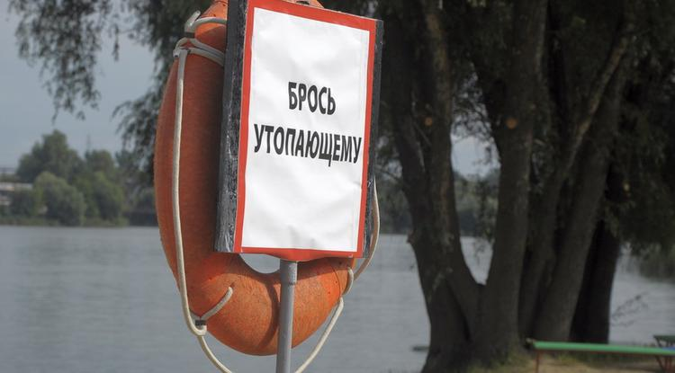Фото: Владимир Юрченко
Это произошло в селе Крапивном сегодня, 11 августа.

Как сообщили в пресс-службе МЧС по Белгородской области, на водоёме катались на лодке шесть человек: трое детей и трое взрослых. Лодка перевернулась. Оказавшаяся за бортом женщина схватила младшего ребёнка и смогла выбраться на берег. Двоих детей из воды вытащили очевидцы.
Двое мужчин, 1983 и 1987 г. р., утонули. Спасатели уже нашли тело одного из них.
https://www.belpressa.ru/38629.html
belgorodtv.ru

В Красногвардейском районе служебная собака нашла пропавшую бабушку
11.08.2021
Три дня без еды и воды. В Красногвардейском районе полицейские спасли пожилую женщину, которая потерялась в лесу. Найти ее помогла служебная собака по кличке «Атос».
Трое суток пожилая женщина блуждала по полям и лесам в 30 градусную жару без еды и воды, надеясь только на чудо. И оно случилось, благодаря отменному нюху бельгийской овчарки по кличке «Атос».
93-летняя Анна Михайловна живет в селе Садки и всегда под присмотром родных. Но в тот злополучный день дочь пенсионерки ненадолго ушла, оставив маму одну. На поиски были брошены все силы. Сотрудники полиции, волонтеры, работники лесничества и кинологи прочесали всю округу. За сутки было обследовано несколько десятков гектаров лесов и полей.
Все произошло по роковой случайности. Бабушка вышла в сад, ведущий в глубоком яру, дорогу обратно найти уже не смогла из-за плохого зрения. Несколько дней она блуждала буквально в паре километрах от дома. Для нее они оказались непреодолимы. Когда пенсионерку нашли, она была без сознания.
Укусы насекомых, обезвоживание и переохлаждение — после долгих скитаний бабушка находилась в тяжелом состоянии. Медики сделали все, чтобы Анна Михайловна пошла на поправку. До полного выздоровления пожилая женщина будет находиться под наблюдением врачей.
http://belgorodtv.ru/?p=209131

СКР начал проверку из-за перевернувшейся лодки с детьми в селе Крапивное
11.08.2021
В селе Крапивное Яковлевского городского округа следователи проводят проверку по факту происшествия на водоеме, сообщили в пресс-службе следственного управления Следственного комитета Российской Федерации по Белгородской области.
По предварительным данным, сегодня, 11 августа, компания, отдыхавшая на берегу водоема села Крапивное, в частном порядке арендовала у местного жителя небольшую лодку. В нее сели двое мужчин, 28-летняя женщина и трое детей (8, 6 и 2 лет). Во время прогулки лодка перевернулась. Женщине и троим детям удалось спастись, 34-летний мужчина погиб. Сейчас ведутся поиски еще одного человека — 38-летнего мужчины.
Следователь и следователь-криминалист работают на месте происшествия. Лодка пришвартована к частному причалу, установлен ее владелец. Опрашиваются очевидцы произошедшего. По результатам проверки будет принято процессуальное решение.
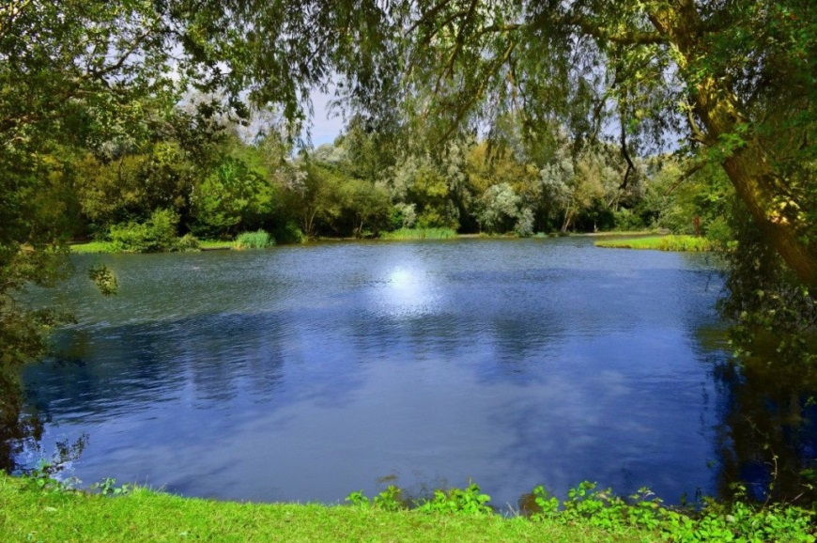Фото: vk.com/suskbelgorod
http://belgorodtv.ru/?p=209206&utm_source=yxnews&utm_medium=desktop&utm_referrer=https%3A%2F%2Fyandex.ru%2Fnews%2Finstory%2FIz-zaperevernuvshejsya_lodki_utonuli_dva_belgorodca--04604a3c4f031c978c4a669abcd4ba83
belgorod.bezformata.com

Пожар в городе Алексеевка
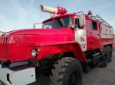
Фото: 31.mchs.gov.ru
Скачать оригинал
Сегодня, в четыре часа утра, личный состав 16 пожарно-спасательной части убыл на улицу Мостовая в городе Алексеевка по сообщению очевидцев о пожаре. На момент прибытия огнеборцев, из-под кровли кирпичного дома шёл черный дым. Без промедления пожарные приступили к тушению возгорания. В результате происшествия в спальне огонь повредил напольное покрытие на площади 8 квадратных метров, вещи и мебель. К сожалению, при обследовании домовладения в ванной комнате было обнаружено тело погибшего мужчины – хозяина дома 1938 года рождения. Оперативно-следственной группой устанавливаются причины пожара и нанесенный ущерб. Одна из основных рассматриваемых версий причины возгорания – неосторожность погибшего собственника при курении.
https://belgorod.bezformata.com/listnews/pozhar-v-gorode-alekseevka/96442838/

Инспекторы ГИМС напоминают правила безопасности поведения на воде
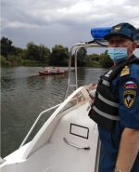
Фото: 31.mchs.gov.ru
Скачать оригинал
Аномально жаркая и ветреная погода в этот летний период приводит жителей Белгородской области к необходимости частых водных процедур, которые не только освежают, но и дают желанное ощущение прохлады. Из-за переполненных пляжей белгородцы целыми семьями, стараются найти место для спокойного отдыха вдали от шумной суеты и в большинстве случаев, такое решение таит в себе опасность для здоровья и жизни человека. Дикие, совершенно необорудованные для купания участки рек и озер буквально переполнены подводными камнями, битыми стеклами и прочими вещами, которые впоследствии могут стать причиной сильных ушибов, порезов и других нежелательных травм.
Это лишь маленькая часть тех бед, что могут возникнуть при нарушении простейших правил безопасного поведения на воде. Купаться можно только на специально оборудованных пляжах, где в случае беды можно получить помощь спасателей и медиков. Вне оборудованных для купания местах из-за отсутствия профессиональных спасателей, наличия ограничительных буев обозначающих границы заплыва и элементарных средств оказания помощи утопающим в случае судорог, банальной неосторожности или чрезмерного употребления алкоголя может стать фатальной для отдыхающего и привести к самым плачевным последствиям.
Именно поэтому инспекторы Государственной инспекции по маломерным судам Главного управления МЧС России по Белгородской области ежедневно проводят патрулирование водных объектов с целью профилактики и предотвращения подобных ситуаций. Прямое общение с отдыхающими и объяснение элементарных правил безопасности уже не раз помогало сохранить жизнь и здоровье многих людей.
При купании важно помнить:
- купайтесь в установленных местах: на пляжах, водных станциях, в специально оборудованных и разрешенных зонах;
- не купайтесь в нетрезвом виде;
- не купайтесь долго в холодной воде;
- необходимо знать приемы оказания первой помощи в случае чрезвычайной ситуации;
- родителям необходимо напомнить детям о недопустимости игр вблизи рек и озер.
Если вы оказались свидетелем несчастного случая на водном объекте, немедленно сообщите об этом в Службу спасения по номеру телефона «112»
https://belgorod.bezformata.com/listnews/pravila-bezopasnosti-povedeniya/96442858/

Сотрудники МЧС России провели рейд по пожарной безопасности в городе Белгород
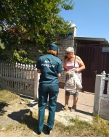
Фото: 31.mchs.gov.ru
Скачать оригинал
Чтобы напомнить населению региона правила пожарной безопасности в летний пожароопасный период, сотрудники Главного управления МЧС России по Белгородской области проводят рейды по частному сектору. Очередной рейд провели сотрудники отдела надзорной деятельности и профилактической работы города Белгорода в частном секторе областного центра.
В ходе профилактического мероприятия инспекторы провели беседы с населением, раздали памятки о соблюдении правил пожарной безопасности. Они в очередной раз обратили внимание жителей частного сектора на соблюдение правил пожарной безопасности, рассказали о правилах и способах тушения пожаров, действиях при пожаре. Также сотрудники МЧС напомнили телефоны вызова пожарных, телефон доверия, по которому можно сообщить о фактах нарушений правил пожарной безопасности и дали ответы на интересующие граждан вопросы.
Главная цель таких профилактических мероприятий — напомнить белгородцам правила пожарной безопасности, а также сформировать ответственное отношение к вопросам личной безопасности и безопасности окружающих.
Гражданам следует быть предельно внимательными при обращении с огнём, неукоснительно соблюдать правила пожарной безопасности, а также оперативно сообщать обо всех фактах возгорания в пожарную охрану по телефону «101» или «112».
https://belgorod.bezformata.com/listnews/proveli-reyd-po-pozharnoy-bezopasnosti/96442876/

Чтобы детей не коснулась беда
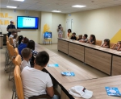
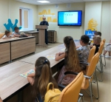
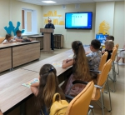
Фото: 31.mchs.gov.ru
Скачать оригинал
Лето – любимое многими время года, это долгожданная пора отпусков и каникул, когда можно отправиться в путешествие к далеким берегам или провести отдых в своем родном крае. Но какой бы вид отдыха не был выбран, главное в это время – помнить о правилах безопасности, и особенно – о безопасности детей. Чтобы каникулы для школьников прошли без происшествий, сотрудники Главного управления МЧС России по Белгородской области проводят комплекс профилактических мероприятий, направленных на обучение детей правилам безопасности и поведению в случае возникновения чрезвычайных ситуаций.
Так, в преддверии нового учебного года в Центральной детской библиотеке города Старый Оскол сотрудники МЧС России провели занятие со школьниками по мерам безопасности жизнедеятельности. Инспекторы отдела надзорной деятельности и профилактической работы по Старооскольскому городскому округу Главного управления МЧС России по Белгородской области, пришедшие на встречу с учащимся школ, не только рассказали, но показали на практике, как следует вести себя в тех или иных чрезвычайных ситуациях. Например, что делать, если случился пожар и как затушить небольшое возгорание, как правильно эксплуатировать электрооборудование и как пользоваться огнетушителем, а также что необходимо делать, если заблудился в лесу, как оказать первую помощь пострадавшему, как вести себя на водоеме, чтобы не допустить беды.
Сотрудников МЧС России дети слушали с большим интересом и принимали активное участие в обсуждении проблемных вопросов занятия. В конце встречи, чтобы школьники лучше усвоили полученные знания, им вручили памятки по соблюдению норм безопасности.
https://belgorod.bezformata.com/listnews/chtobi-detey-ne-kosnulas-beda/96442888/

Тепло, но местами пройдёт небольшой дождь
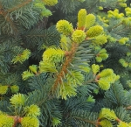
Фото: 31.mchs.gov.ru
Скачать оригинал
По данным белгородских синоптиков, 12 августа на территории региона ожидается переменная облачность. Местами небольшие дожди. Ветер северной четверти ночью 4-9 м/с, днем 7-12 м/с. Температура воздуха ночью 15-20˚ тепла, днем от 25 до 30˚ тепла.
В Белгороде ночью обещают 17-19˚ тепла, днем от 27 до 29˚ тепла.
Главное управление МЧС России по Белгородской области призывает население позаботиться о пожарной безопасности: не жечь траву и мусор вблизи жилых помещений, хозяйственных построек и промышленных объектов. Своевременно очищать участки от горючих отходов, мусора и сухой травянистой растительности.
Во время выпадения осадков в виде дождя водителям рекомендуют снизить скорость движения, быть предельно осторожными и внимательными, строго соблюдать правила дорожного движения. Управляя автомобилем, не допускайте резкости при торможении, повороте и разгоне. При движении сохраняйте более длинную, чем обычно, дистанцию между автомобилями.
В случае происшествия звоните по телефону Службы спасения 112, единый телефон доверия ГУ МЧС России по Белгородской области- 39-99-99.
https://belgorod.bezformata.com/listnews/teplo-no-mestami-proydyot-nebolshoy/96454211/
mchsrf.ru
Чтобы детей не коснулась беда
Лето – любимое многими время года, это долгожданная пора отпусков и каникул, когда можно отправиться в путешествие к далеким берегам или провести отдых в своем родном крае. Но какой бы вид отдыха не был выбран, главное в это время – помнить о правилах безопасности, и особенно – о безопасности детей. Чтобы каникулы для школьников прошли без происшествий, сотрудники Главного управления МЧС России по Белгородской области проводят комплекс профилактических мероприятий, направленных на обучение детей правилам безопасности и поведению в случае возникновения чрезвычайных ситуаций.
Так, в преддверии нового учебного года в Центральной детской библиотеке города Старый Оскол сотрудники МЧС России провели занятие со школьниками по мерам безопасности жизнедеятельности. Инспекторы отдела надзорной деятельности и профилактической работы по Старооскольскому городскому округу Главного управления МЧС России по Белгородской области, пришедшие на встречу с учащимся школ, не только рассказали, но показали на практике, как следует вести себя в тех или иных чрезвычайных ситуациях. Например, что делать, если случился пожар и как затушить небольшое возгорание, как правильно эксплуатировать электрооборудование и как пользоваться огнетушителем, а также что необходимо делать, если заблудился в лесу, как оказать первую помощь пострадавшему, как вести себя на водоеме, чтобы не допустить беды.
Сотрудников МЧС России дети слушали с большим интересом и принимали активное участие в обсуждении проблемных вопросов занятия. В конце встречи, чтобы школьники лучше усвоили полученные знания, им вручили памятки по соблюдению норм безопасности.
https://mchsrf.ru/news/735995-chtobyi-detey-ne-kosnulas-beda.html
Сотрудники МЧС России провели рейд по пожарной безопасности в городе Белгород
Чтобы напомнить населению региона правила пожарной безопасности в летний пожароопасный период, сотрудники Главного управления МЧС России по Белгородской области проводят рейды по частному сектору. Очередной рейд провели сотрудники отдела надзорной деятельности и профилактической работы города Белгорода в частном секторе областного центра.В ходе профилактического мероприятия инспекторы провели беседы с населением, раздали памятки о соблюдении правил пожарной безопасности. Они в очередной раз обратили внимание жителей частного сектора на соблюдение правил пожарной безопасности, рассказали о правилах и способах тушения пожаров, действиях при пожаре. Также сотрудники МЧС напомнили телефоны вызова пожарных, телефон доверия, по которому можно сообщить о фактах нарушений правил пожарной безопасности и дали ответы на интересующие граждан вопросы.Главная цель таких профилактических мероприятий — напомнить белгородцам правила пожарной безопасности, а также сформировать ответственное отношение к вопросам личной безопасности и безопасности окружающих.Гражданам следует быть предельно внимательными при обращении с огнём, неукоснительно соблюдать правила пожарной безопасности, а также оперативно сообщать обо всех фактах возгорания в пожарную охрану по телефону «101» или «112».
https://mchsrf.ru/news/735996-sotrudniki-mchs-rossii-proveli-reyd-po-pojarnoy-bezopasnosti-v-gorode.html
Инспекторы ГИМС напоминают правила безопасности поведения на воде
Аномально жаркая и ветреная погода в этот летний период приводит жителей Белгородской области к необходимости частых водных процедур, которые не только освежают, но и дают желанное ощущение прохлады. Из-за переполненных пляжей белгородцы целыми семьями, стараются найти место для спокойного отдыха вдали от шумной суеты и в большинстве случаев, такое решение таит в себе опасность для здоровья и жизни человека. Дикие, совершенно необорудованные для купания участки рек и озер буквально переполнены подводными камнями, битыми стеклами и прочими вещами, которые впоследствии могут стать причиной сильных ушибов, порезов и других нежелательных травм.
Это лишь маленькая часть тех бед, что могут возникнуть при нарушении простейших правил безопасного поведения на воде. Купаться можно только на специально оборудованных пляжах, где в случае беды можно получить помощь спасателей и медиков. Вне оборудованных для купания местах из-за отсутствия профессиональных спасателей, наличия ограничительных буев обозначающих границы заплыва и элементарных средств оказания помощи утопающим в случае судорог, банальной неосторожности или чрезмерного употребления алкоголя может стать фатальной для отдыхающего и привести к самым плачевным последствиям.
Именно поэтому инспекторы Государственной инспекции по маломерным судам Главного управления МЧС России по Белгородской области ежедневно проводят патрулирование водных объектов с целью профилактики и предотвращения подобных ситуаций. Прямое общение с отдыхающими и объяснение элементарных правил безопасности уже не раз помогало сохранить жизнь и здоровье многих людей.
При купании важно помнить:
- купайтесь в установленных местах: на пляжах, водных станциях, в специально оборудованных и разрешенных зонах;
- не купайтесь в нетрезвом виде;
- не купайтесь долго в холодной воде;
- необходимо знать приемы оказания первой помощи в случае чрезвычайной ситуации;
- родителям необходимо напомнить детям о недопустимости игр вблизи рек и озер.
Если вы оказались свидетелем несчастного случая на водном объекте, немедленно сообщите об этом в Службу спасения по номеру телефона «112».
https://mchsrf.ru/news/735997-inspektoryi-gims-napominayut-pravila-bezopasnosti-povedeniya-na-vode.html
Пожар в городе Алексеевка
Сегодня, в четыре часа утра, личный состав 16 пожарно-спасательной части убыл на улицу Мостовая в городе Алексеевка по сообщению очевидцев о пожаре. На момент прибытия огнеборцев, из-под кровли кирпичного дома шёл черный дым. Без промедления пожарные приступили к тушению возгорания. В результате происшествия в спальне огонь повредил напольное покрытие на площади 8 квадратных метров, вещи и мебель. К сожалению, при обследовании домовладения в ванной комнате было обнаружено тело погибшего мужчины – хозяина дома 1938 года рождения. Оперативно-следственной группой устанавливаются причины пожара и нанесенный ущерб. Одна из основных рассматриваемых версий причины возгорания – неосторожность погибшего собственника при курении.
https://mchsrf.ru/news/736017-pojar-v-gorode-alekseevka.html
Тепло, но местами пройдёт небольшой дождь
По данным белгородских синоптиков, 12 августа на территории региона ожидается переменная облачность. Местами небольшие дожди. Ветер северной четверти ночью 4-9 м/с, днем 7-12 м/с. Температура воздуха ночью 15-20˚ тепла, днем от 25 до 30˚ тепла.
В Белгороде ночью обещают 17-19˚ тепла, днем от 27 до 29˚ тепла.
Главное управление МЧС России по Белгородской области призывает население позаботиться о пожарной безопасности: не жечь траву и мусор вблизи жилых помещений, хозяйственных построек и промышленных объектов. Своевременно очищать участки от горючих отходов, мусора и сухой травянистой растительности.
Во время выпадения осадков в виде дождя водителям рекомендуют снизить скорость движения, быть предельно осторожными и внимательными, строго соблюдать правила дорожного движения. Управляя автомобилем, не допускайте резкости при торможении, повороте и разгоне. При движении сохраняйте более длинную, чем обычно, дистанцию между автомобилями.
В случае происшествия звоните по телефону Службы спасения 112, единый телефон доверия ГУ МЧС России по Белгородской области- 39-99-99.
https://mchsrf.ru/news/736049-teplo-no-mestami-proydt-nebolshoy-dojd.html
moe-belgorod.ru

Под Белгородом иномарка сбила пешехода
Мужчина переходил дорогу в неположенном месте
10:58, сегодня МОЁ! Online
Под Белгородом иномарка сбила пешехода
В Белгородском районе случилось очередное ДТП с участием пешехода. Под колеса «Тойоты Короллы» попал 50-летний мужчина.
В пресс-службе регионального УМВД рассказали, что авария случилась вчера, 10 августа, в 20:50 на 669-м километре ФАД «Крым». За рулем иномарки находился 49-летний водитель. Он в последний момент заметил пешехода, который переходил дорогу в неположенном месте. Пеший участник движения получил травмы.
Отметим, что накануне в регионе зафиксировали два дорожно-транспортных происшествия с серьезными последствиями. В одном из них погиб 16-летний парень.
https://moe-belgorod.ru/news/incidents/1101060

Белгородец утонул из-за перевернувшейся лодки
Ещё один пассажир судна пропал без вести
18:07, сегодня
Происшествия
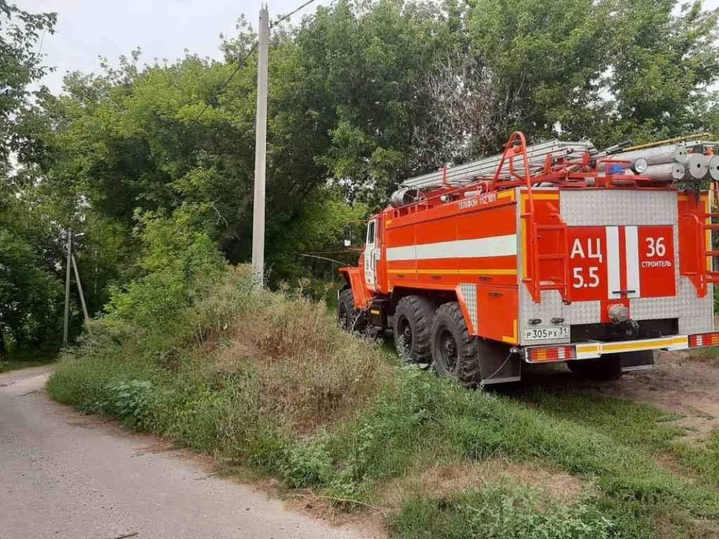
Белгородец утонул из-за перевернувшейся лодки
Трагедия произошла сегодня в селе Крапивное Яковлевского горокруга. Очевидцы сообщили о ней в МЧС и вытащили из водоёма мёртвого мужчину.
Более подробно о случившемся рассказывает сетевое издание Fonar.tv. По предварительным данным, шестеро человек — трое детей, женщина и двое мужчин, катались на лодке по водоёму в Крапивном. Лодка опрокинулась, однако женщине и детям удалось спастись. Одного из мужчин нашли мёртвым, поиски второго мужчины продолжаются.
https://moe-belgorod.ru/news/incidents/1101117
31.мвд.рф

Информация о ДТП на территории Белгородской области
Сегодня 10:10
10 августа на территории области совершено 2 дорожно-транспортных происшествия, в результате которых 1 человек погиб и 1 получил телесные повреждения.
Вид ДТП:
- съезд с дороги – 1;
- наезд на пешехода – 1.
Красногвардейский район:
По предварительным данным, в 14 часов 30 минут 16-летний водитель, управляя автомобилем «Тойота Королла» не имея права управления, двигаясь по ул. Чапаева в с. Вторая Палатовка, не выбрал безопасную скорость движения, не справился с управлением и допустил съезд в кювет с последующим опрокидыванием. В результате ДТП несовершеннолетний водитель от полученных травм скончался.
Белгородский район:
По предварительным данным, в 20 часов 50 минут на 669 км ФАД «Крым» 49-летний водитель, управляя автомобилем «Тойота Королла», совершил наезд на 50-летнего мужчину, переходившего проезжую часть дороги вне пешеходного перехода. В результате дорожно-транспортного происшествия пешеход получил телесные повреждения.
https://31.xn--b1aew.xn--p1ai/news/item/25423127/
гибдд.рф

Информация о ДТП на территории Белгородской области
Август, 11 09:00
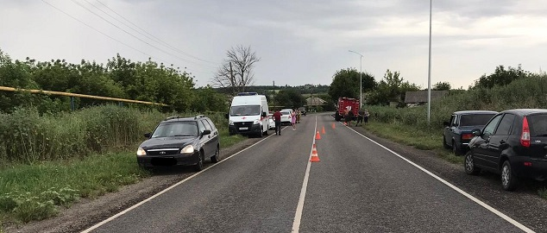
10 августа на территории области совершено 2 дорожно-транспортных происшествия, в результате которых 1 человек погиб и 1 получил телесные повреждения.
Вид ДТП:
- съезд с дороги – 1;
- наезд на пешехода – 1.
Красногвардейский район:
По предварительным данным, в 14 часов 30 минут 16-летний водитель, управляя автомобилем «Тойота Королла» не имея права управления, двигаясь по ул. Чапаева в с. Вторая Палатовка, не выбрал безопасную скорость движения, не справился с управлением и допустил съезд в кювет с последующим опрокидыванием. В результате ДТП несовершеннолетний водитель от полученных травм скончался.
Белгородский район:
По предварительным данным, в 20 часов 50 минут на 669 км ФАД «Крым» 49-летний водитель, управляя автомобилем «Тойота Королла», совершил наезд на 50-летнего мужчину, переходившего проезжую часть дороги вне пешеходного перехода. В результате дорожно-транспортного происшествия пешеход получил телесные повреждения.
https://xn--90adear.xn--p1ai/r/31/news/item/25422280
yaruga.belregion.ru

ОПЕРАТИВНЫЙ ЕЖЕДНЕВНЫЙ ПРОГНОЗ ВОЗНИКНОВЕНИЯ И РАЗВИТИЯ ЧРЕЗВЫЧАЙНЫХ СИТУАЦИЙ НА ТЕРРИТОРИИ КРАСНОЯРУЖСКОГО РАЙОНА НА 12 АВГУСТА 2021 ГОДА.
Оперативный ежедневный прогноз возникновения и развития чрезвычайных ситуаций на территории Краснояружского района на 12 августа 2021 года.
По информации официального сайта Гидрометцентра, Белгородского ЦГМС (филиал ФГБУ «Центрально-Черноземное управление по гидрометеорологии и мониторингу окружающей среды») и прогнозу ГУ МЧС России по Белгородской области на территории Краснояружского района 12 августа переменная облачность. Местами небольшие (до 2 мм) дожди. Ветер северной четверти ночью 4-9 м/с, днем 7-12 м/с. Температура воздуха ночью 15- 20˚ тепла, днем 25-30˚ тепла.
Опасные метеорологические явления: чрезвычайная пожарная опасность.
Неблагоприятные метеорологические явления: не прогнозируются
Радиационная, химическая и бактериологическая обстановка на территории области в норме. Радиационный фон в пределах 0,10 - 0,11 мкЗв/час. Общий уровень загрязнения воздуха – умеренный. Экологическая обстановка благоприятная – фоновые показатели атмосферного воздуха не превышают предельно допустимых концентраций.
По данным Белгородского ЦГМС – филиала ФГБУ «Центральное - Черноземное УГМС» области на территории Краснояружского района установился: 3 класс пожарной опасности.
Вследствие не соблюдения правил пожарной безопасности на территории Краснояружского района, повышается вероятность возникновения единичных очагов возгорания сухой травы, из за неосторожного обращения с огнем при уборке мусора в частных домовладениях жилого сектора и дачных участков.
Прогнозируется увеличение техногенных пожаров на территории Краснояружского района.
В результате нарушения правил безопасности эксплуатации газового оборудования, на территории Краснояружского района существует вероятность взрыва бытового газа в жилых домах, в производственных помещениях.
В связи с распространением особого опасного инфекционного заболевания – коронавирус, сохраняется вероятность возникновения случаев заболевания людей на территории Краснояружского района.
На территории Краснояружского района прогнозируется выявление случаев заболеваний бешенством среди диких и домашних животных. Заболеваний людей бешенством не зарегистрировано. Существует вероятность заболевания животных опасными болезнями (африканская чума свиней, сибирская язва и т.д.) (Источник ЧС - человеческий фактор, миграция диких кабанов, зверей, птиц).
Существует вероятность возникновения происшествий и гибели людей на водных объектах (Источник – высокая температура воздуха, несоблюдения мер безопасности при нахождении на водоеме).
Уважаемые Краснояружцы! В целях недопущения чрезвычайных ситуаций соблюдайте правила пожарной безопасности. Эксплуатируйте только исправное газовое и электрическое оборудование! Берегите свое здоровье и здоровье близких! Единый бесплатный номер службы спасения 112 и 101!
https://yaruga.belregion.ru/press-centr/12579843242456732/
go31.ru

Белгородца нашли мёртвым в ванной после пожара
Пожар случился в четыре утра в городе Алексеевке. Спасателей вызвали очевидцы. Те смогли потушить кирпичный дом, но без жертв, увы, не обошлось.
Погибший – 83-летний мужчина. Его тело нашли в ванной комнате. Не сказано, пытался ли он спрятаться, или же он просто оказался там по воле случая.
Пожар повредил пол в спальне, мебель и вещи. Причины возгорания устанавливаются, предварительная версия – неосторожность при курении.
https://www.go31.ru/news/3177154/belgorodca-nasli-mertvym-v-vannoj-posle-pozara

В Белгородской области перевернулась лодка с детьми
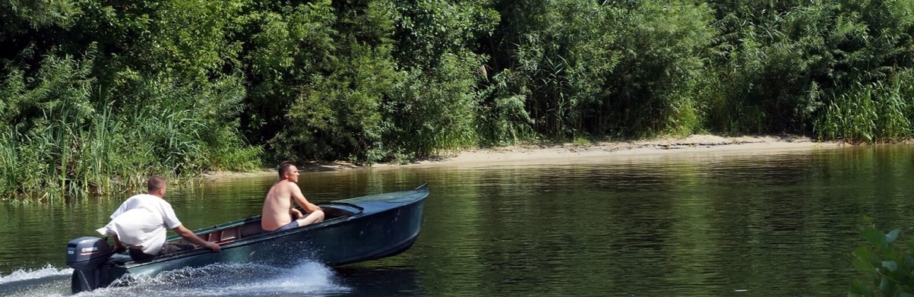
Сообщение о происшествии поступило спасателям в 15 часов. В селе Крапивное Яковлевского горокруга на пруду перевернулась лодка, в которой находились двое мужчин, женщина и трое детей. Один мужчина утонул, судьба второго пока неизвестна.
Утонувшему было 34 года. Тело второго 38-летнего мужчины ещё не найдено. Поиски продолжаются.
https://www.go31.ru/news/3177665/v-belgorodskoj-oblasti-perevernulas-lodka-s-detmi
belgorod.sledcom.ru

По факту происшествия на водоеме в селе Крапивное Яковлевского горокруга проводится проверка
Сегодня 19:03
Яковлевским межрайонным следственным отделом следственного управления Следственного комитета Российской Федерации по Белгородской области по факту происшествия на вводе в селе Крапивном Яковлевского городского округа организовано проведение доследственной проверки.
По предварительным данным, 11 августа 2021 года компания, отдыхавшая на берегу водоема села Крапивное, в частном порядке арендовала у местного жителя небольшую лодку. В нее сели двое мужчин, 28-летняя женщина и трое детей 8-ми и 6-ти и 2-х лет. Во время прогулки лодка перевернулась. Женщине и троим детям удалось спастись, 34-летний мужчина погиб, поиски 38-летнего продолжаются.
Следователь и следователь-криминалист работают на месте происшествия. Лодка пришвартована к частному причалу, установлен ее владелец. Опрашиваются очевидцы произошедшего. По результатам проверки будет принято процессуальное решение.
При полном или частичном использовании информации ссылка на СУ СК России по Белгородской области обязательна.
https://belgorod.sledcom.ru/news/item/1600149/
belgorod.monavista.ru

На водоёме в Яковлевском округе утонули двое мужчин
БЕЛГОРОД

Это произошло в селе Крапивном сегодня, 11 августа.
Как сообщили в пресс-службе МЧС по Белгородской области, на водоёме катались на лодке шесть человек: трое детей и трое взрослых. Лодка перевернулась. Оказавшаяся за бортом женщина схватила младшего ребёнка и смогла выбраться на берег....
Читать полную новость в источнике: belpressa.ru
https://belgorod.monavista.ru/news/4390527/
fonar.tv

В Яковлевском горокруге опрокинулась лодка с шестью людьми. Один мужчина погиб ОБНОВЛЯЕТСЯ
В лодке находилось двое мужчин, женщина и трое детей.
Шесть человек — двое мужчин, женщина и трое детей — перевернулись на вёсельной лодке на пруду в селе Крапивное Яковлевского горокруга.
Как сообщили спасатели, женщине и детям удалось спастись. По оперативным данным, 34-летний мужчина, который находился в лодке, утонул. Поиски еще одного
мужчины — 1983 года рождения — в настоящее время продолжаются.
На месте происшествия работают дежурный караул пожарно-спасательной части № 36, водолазы и бригады скорой медицинской помощи.
https://fonar.tv/news/2021/08/11/v-yakovlevskom-rayone-oprokinulas-lodka-s-shestyu-lyudmi-odin-muzhchina-pogib-obnovlyaetsya
znamya31.ru

Мужчина погиб при пожаре в Белгородской области
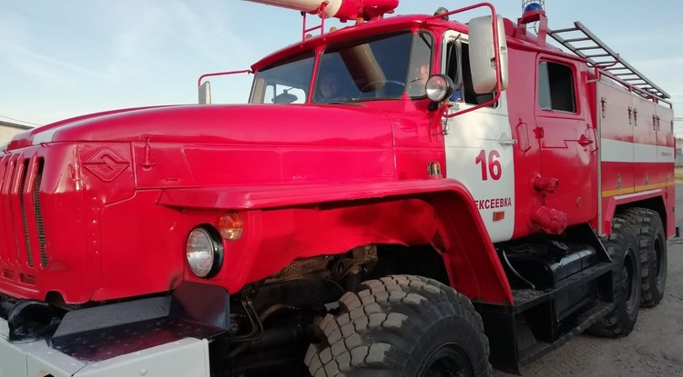Фото: ГУ МЧС России по Белгородской области
Пожар произошёл в городе Алексеевка.
Тематика
Происшествия
Категория
Новость
Городской округ
Алексеевский
Личный состав 16-ой пожарно-спасательной части прибыл сегодня на улицу Мостовая в городе Алексеевка в четыре часа утра по сообщению очевидцев о пожаре, рассказали на сайте ГУ МЧС России по Белгородской области.
На момент прибытия огнеборцев из-под кровли кирпичного дома шёл черный дым. Без промедления пожарные приступили к тушению возгорания. В результате происшествия в спальне огонь повредил напольное покрытие, вещи и мебель.
«К сожалению, при обследовании домовладения в ванной комнате было обнаружено тело погибшего мужчины – хозяина дома 1938 года рождения», — сообщили на сайте ведомства.
Оперативно-следственной группой устанавливаются причины пожара и нанесенный ущерб. Одна из основных рассматриваемых версий причины возгорания – неосторожность погибшего собственника при курении.
https://znamya31.ru/proisshestviya/17864.html
gazeta-zarya31.ru

Алексеевский Совет безопасности напомнил жителям об ответственности за поджоги травы
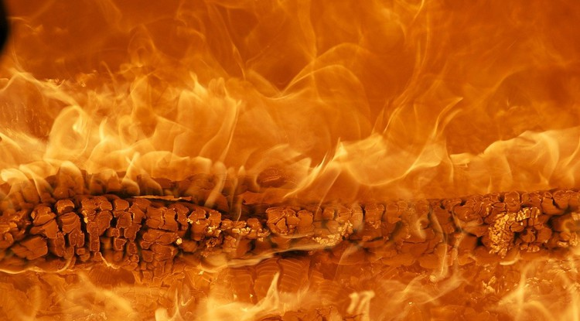Фото: pixabay.com
Злоумышленники могут понести не только административное, но и уголовное наказание.
Тематика
Социальная сфера
Категория
Новость
Городской округ
Алексеевский
Алексеевский Совет безопасности администрации городского округа напомнил жителям об ответственности за сжигание сухой растительности, случайно приводящее к пожарам, так и целенаправленные поджоги. Такие возгорания охватывают значительные площади, создают угрозу для жилых домов, производственных и иных помещений, отравляют воздух продуктами горения.
За поджоги травы и сжигание мусора применяются меры административного взыскания. Виновное физлицо лицо может быть наказано по ст. 20.4 КоАП РФ штрафом 2 000–3 000 рублей; должностное — 6 000–15 000 рублей.
Если в результате пожара причинён крупный материальный ущерб, за указанные деяния наступает уголовная ответственность по ст. 168 УК РФ («Уничтожение или повреждение имущества по неосторожности»), максимальное наказание по которой лишение свободы на срок до 1 года. За более тяжкое преступление — по ч. 2 ст. 219 УК РФ («Нарушение требований пожарной безопасности повлекшее за собой смерть человека») наказание до 5 лет.
Также предусмотрена гражданская ответственность, установленная Федеральным законом от 24 апреля 1995 года, в редакции 2013 года «О животном мире», предусматривающая предъявление исков гражданам и организациям, виновным в причинении ущерба природным ресурсам. Приказом Минприроды России от 8 декабря 2011 года №948 утверждена Методика исчисления размера вреда в результате палов сухой травы, растительных остатков, неконтролируемого выжигания хвороста, лесной подстилки. Согласно ей, ущерб от одного гектара выгоревшей площади составляет от 1 млн рублей.
https://gazeta-zarya31.ru/novosti/5050.html
ivnya-online.ru

39 ДТП произошли в Ивнянском районе в первом полугодии 2021 года
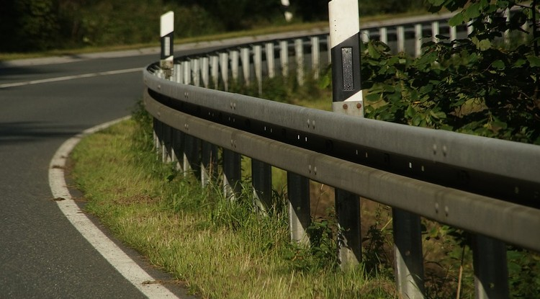Фото: pixabay.com
В 16 из них пострадали люди.
Тематика
Происшествия
Категория
Новость
Район
Ивнянский
39 дорожно-транспортных происшествий произошли в Ивнянском районе в январе — июне этого года. Из них в 16 авариях пострадали люди: двое человек погибло (на федеральной автодороге М-2 «Крым») и 19 получили ранения различной степени тяжести.
«За аналогичный период 2020 года было совершено 49 ДТП, их них семь аварий с пострадавшими: четверо человек погибло (в том числе на автодороге «Крым» — один), а десять получили ранения», — проинформировал и. о. начальника ОГИБДД ОМВД России по Ивнянскому району Игорь Польшиков.
Старший лейтенант полиции отметил, что основными причинами тяжёлых дорожных аварий стали превышение допустимой скорости движения, выезд на встречную полосу, наезд на препятствия и личная недисциплинированность водителей. Он также уточнил, что за шесть месяцев 2021 года сотрудниками ивнянского райотдела полиции задержано 26 нетрезвых водителей, в числе которых трое повторно. Они будут привлечены к уголовной ответственности (за аналогичный период 2020 г. — соответственно 24 и пять человек).
За управление транспортными средствами без водительского удостоверения к ответственности привлечены 26 человек (в первом полугодии 2020 г. — 32). Оштрафовано 89 водителей, перевозивших детей без специальных удерживающих устройств, а также 202 пешехода за нарушение Правил дорожного движения РФ, из них 68 человек не имели световозвращающих элементов на верхней одежде в тёмное время суток (за шесть месяцев 2020 г. — соответственно 73; 213 и 58).
За несвоевременную оплату штрафов в отношении должников составлено 43 административных протокола, по которым 37 нарушителей оштрафованы в двойном размере неуплаченного штрафа, а в отношении шести человек судом принято решение о назначении им наказания в виде обязательных работ. Всего к административной ответственности привлечено 845 нарушителей Правил дорожного движения (в первом полугодии 2020 г. — 917 человек). Сумма наложенных штрафов составила 2801,2 тыс. рублей, из которых взыскано 2037,3 тыс. рублей (72,2 %).
В заключение Игорь Польшиков напомнил водителям о необходимости быть вежливыми на дорогах, соблюдать Правила дорожного движения, быть крайне внимательными к юным участникам дорожного движения, перевозить детей в возрасте до 12 лет с использованием специальных удерживающих устройств, а в случае нарушений — своевременно оплачивать административные штрафы.
https://ivnya-online.ru/proisshestviya/3524.html
vmeste-rf.tv

Под Белгородом прошли учения по организации оказания первой помощи пострадавшим в ДТП
11.08.2021 12:18:47
Белгородская область
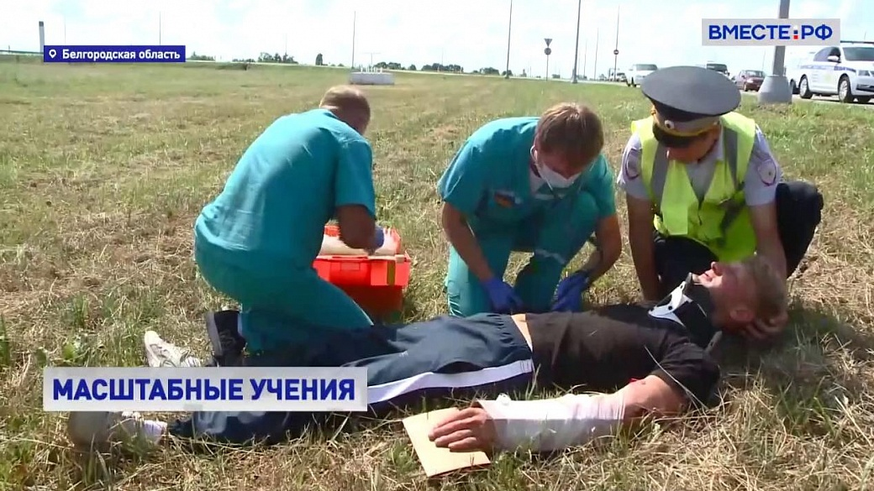
Под Белгородом прошли специальные учения по организации оказания первой помощи пострадавшим в ДТП.
В операции были задействованы сотрудники автоинспекции, МЧС, скорой помощи и службы медицины катастроф Белгородской области.
С начала 2021 года на дорогах Белгородской области произошло 474 ДТП, в которых погибли 55 человек, среди них - три ребенка. Остались в живых, но получили ранения 618 человек.
Цель проводимых учений - практическая отработка навыков. В первую очередь - это оперативное реагирование, взаимодействие и информирование экстренных служб на поступающую информацию о дорожно-транспортном происшествии.
Также в фокусе внимания - своевременное оказание квалифицированной помощи пострадавшим.
https://vmeste-rf.tv/news/pod-belgorodom-proshli-ucheniya-po-organizatsii-okazaniya-pervoy-pomoshchi-postradavshim-v-dtp/?sphrase_id=116886
tass.ru

Под Белгородом опрокинулась лодка с людьми
Погиб один человек
Читайте ТАСС в
Яндекс.НовостиЯндекс.ДзенGoogle Новости
ТАСС, 11 августа. Женщина и трое детей спаслись, один мужчина утонул в результате опрокидывания лодки в среду в Яковлевском городском округе Белгородской области. Ведутся поиски еще одного человека. Об этом сообщили ТАСС в пресс-службе ГУ МЧС по региону.
"В экстренные службы поступило сообщение о том, что в селе Крапивное перевернулась весельная лодка. Установлено, что женщине и детям удалось спастись. К сожалению, по оперативным данным, мужчина 1987 года рождения утонул, поиски еще одного мужчины в настоящее время продолжаются", - сказали в пресс-службе.
Предварительно, в лодке находились всего шесть человек. На месте происшествия работают водолазы и бригады скорой медицинской помощи.
https://tass.ru/proisshestviya/12108423?utm_source=yxnews&utm_medium=desktop
ren.tv

Лодка с детьми перевернулась под Белгородом, есть жертвы
11 августа 2021, 21:54

В Белгородской области перевернулась лодка, в которой находились трое взрослых и трое детей. В региональном следственном управлении СК РФ сообщили, что в результате ЧП погиб мужчина, еще одного сейчас ищут.
Инцидент произошел 11 августа на водоеме в селе Крапивном. Отдыхавшая на берегу компания арендовала судно у местного жителя.
По данным ведомства, в лодку сели двое мужчин, 28-летняя девушка и дети в возрасте от двух до восьми лет.
"Во время прогулки лодка перевернулась. Женщине и троим детям удалось спастись, 34-летний мужчина погиб, поиски 38-летнего продолжаются", - говорится в сообщении СК.
По факту трагедии проводится проверка. На месте работают следователь и криминалист. Лодку пришвартовали к частному причалу, ее владелец установлен.
https://ren.tv/news/v-rossii/867921-lodka-s-detmi-perevernulas-pod-belgorodom-est-zhertvy
rosbalt.ru

Под Белгородом перевернулась лодка с людьми, есть погибший
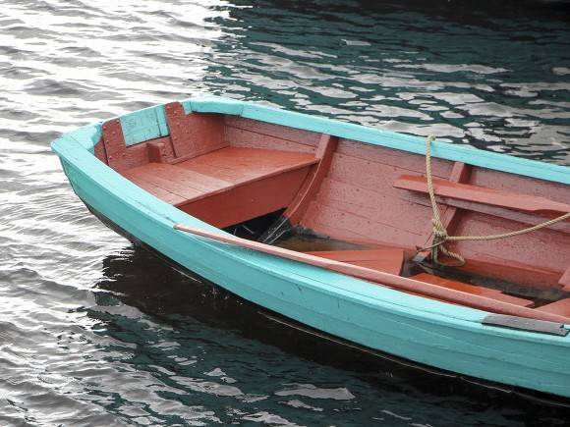
© Фото Ивана Шалёва, ИА «Росбалт»
В Белгородской области перевернулась лодка с тремя детьми и тремя взрослыми. Один человек погиб, ведутся поиски еще одного, сообщает региональное СУ СК РФ.
По предварительным данным, группа отдыхающих на водоеме в селе Крапивное арендовала небольшую лодку у местного жителя. На водную прогулку отправились двое мужчин, 28-летняя женщина и трое детей восьми и шести и двух лет. Во время прогулки лодка перевернулась. Женщина и трое детей спаслись, 34-летний мужчина погиб, поиски 38-летнего продолжаются.
Проводится доследственная проверка по факту случившегося, работают следователи. Владелец лодки установлен. Опрашиваются очевидцы происшествия.
https://www.rosbalt.ru/russia/2021/08/12/1915711.html?utm_source=yxnews&utm_medium=desktop
nsn.fm

Мужчина погиб при перевороте лодки под Белгородом
11 августа 202123:58
Лодка перевернулась в Белгородской области, в результате чего погиб мужчина. Об этом сообщает РИА Новости со ссылкой на региональное управление СК РФ.
В лодке на момент происшествия находились шесть человек, в том числе трое детей. По данным следствия, лодка была арендована у местного жителя в селе Крапивное.
Отмечается, что в настоящее время ведутся поиски еще одного находившегося в лодке 38-летнего мужчины. Дети и 28-летняя женщина спаслись. Погибшему мужчине было 34 года.
На месте происшествия работают следователи, ведется опрос очевидцев случившегося.
https://nsn.fm/incident/muzhchina-pogib-pri-perevorote-lodki-pod-belgorodom?utm_source=yxnews&utm_medium=desktop
ria.ru
Под Белгородом перевернулась лодка, один человек погиб

Под Белгородом перевернулась лодка, человек погиб, одного ищут

ВОРОНЕЖ, 11 авг - РИА Новости. Лодка, в которой были трое детей и трое взрослых, перевернулась в Белгородской области, один мужчина погиб, еще одного ищут, сообщает управление СК РФ по региону.
По предварительным данным, 11 августа компания, отдыхавшая на берегу водоема села Крапивное, арендовала у местного жителя небольшую лодку.

"В нее сели двое мужчин, 28-летняя женщина и трое детей восьми и шести и двух лет. Во время прогулки лодка перевернулась. Женщине и троим детям удалось спастись, 34-летний мужчина погиб, поиски 38-летнего продолжаются", - говорится в сообщении.
По факту трагедии СК начал проверку. На месте происшествия работают следователь и криминалист. Лодка пришвартована к частному причалу, установлен ее владелец. Опрашиваются очевидцы произошедшего.
https://ria.ru/20210811/belgorod-1745411041.html?utm_source=yxnews&utm_medium=desktop

